

Procédure d’installation et de mise en place

Août 2023

*Aiken Workbench est un outil qui permet la gestion, l’audit l’instalation d’OS et d’autres services sur plusieurs machine en les reliant à un réseau.*

*L'essai doit être effectué sur l'environnement de démonstration décrit dans ce document et en suivant les scénarios.*

# Étape 1 : Préparer le matériel adéquat.

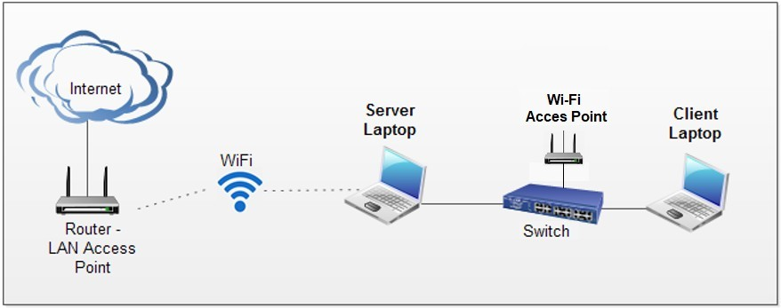

Voici les éléments dont vous aurez besoin pour compléter toutes les étapes. Vous pouvez ignorer ceux qui ne vous intéressent pas :

1. Serveur : N'importe quel ordinateur portable équipé d'une connexion Wi-Fi et d'un port LAN (processeur i5 et 4 Go de RAM recommandés). Tout au long de ce document, nous ferons référence à cet ordinateur portable en tant que "serveur".

2. Client : Un autre ordinateur portable avec Windows 10 installé et un port LAN. Veuillez-vous assurer que vous avez effectué une installation propre et de base du système d'exploitation. Une fois l'installation terminée, assurez-vous que la machine a été correctement arrêtée. Tout au long de ce document, nous ferons référence à cet ordinateur portable en tant que "Client".

3. Un commutateur réseau et deux câbles réseau supportant des vitesses Gigabit (Cat6 ou 5e). Utilisez un commutateur simple et non géré si possible. Si vous utilisez un commutateur géré, il est conseillé de rétablir la configuration d'usine par défaut. Vous ne devez pas utiliser votre réseau existant car le serveur Aiken fournira des services DHCP au réseau.

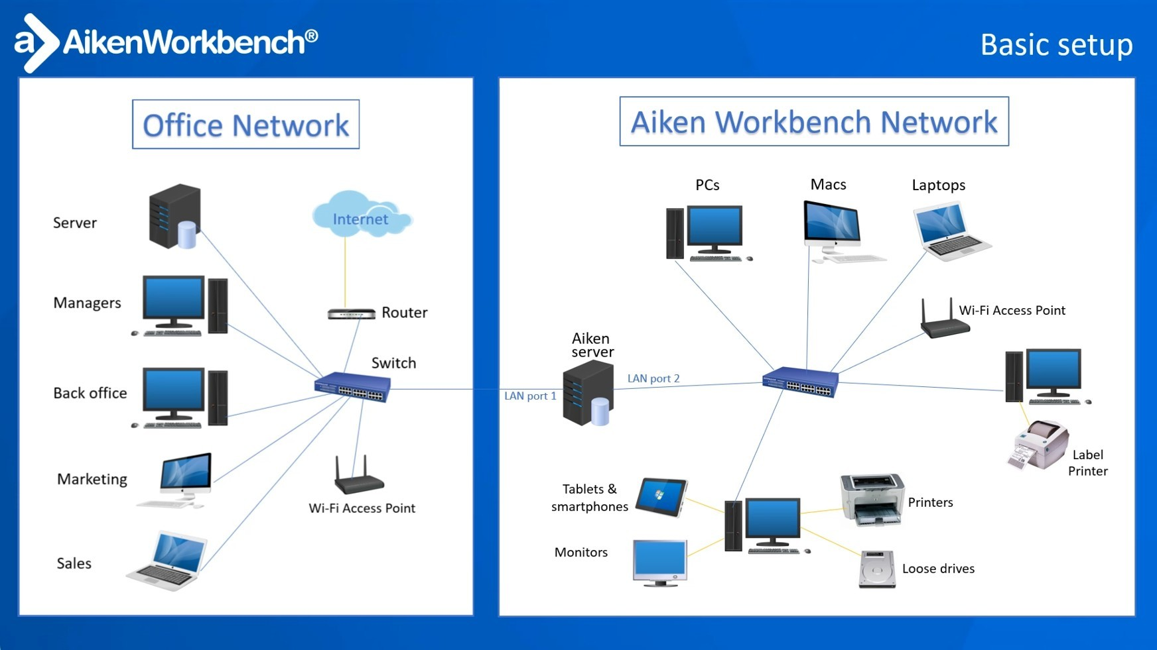Voici le schéma d’une infrastructure réseau mise en place avec Aiken Workbench

1. Un smartphone ou une tablette Android, et le câble USB pour le connecter à un ordinateur. Le contenu de l'appareil sera effacé pendant l'essai ; assurez-vous donc qu'il ne contient pas de données utilisateur que vous souhaitez conserver.
2. Un moniteur et le câble vidéo. L'ordinateur portable du client doit également être équipé d'un connecteur vidéo externe du même type.
3. Une clé USB de 8 Go ou plus. Utilisez une unité de marque de qualité.
4. Un point d'accès Wi-Fi. Vous pouvez également utiliser tout appareil hybride offrant une fonctionnalité de point d'accès Wi-Fi (routeur, etc.).

5. Un adaptateur USB-réseau local (USB 3.x recommandé).

# Étape 2: Installation du logiciel Serveur

1. Téléchargez l'image ISO d'Aiken Workbench en suivant le lien fourni par Aiken. Utilisez l'outil de votre choix pour créer une clé USB amorçable.
2. Démarrez la machine serveur et démarrez à partir de la clé USB. Attendez que l'interface graphique soit chargée. Sur des écrans successifs, vous devrez :
   1. Choisir d'effacer le disque et d'installer Ubuntu 20.04. Ne l'installez pas à côté d'un autre système d'exploitation préexistant.
   2. Sélectionner votre pays et votre disposition de clavier.
   3. Fournissez un mot de passe pour l'administrateur principal d'Aiken Workbench, "awbadmin", et notez ce mot de passe pour une utilisation ultérieure. Ni le nom de l'administrateur ni le nom de l'ordinateur, "Workbench", ne peuvent être modifiés.
   4. Attendez que le système soit installé et appuyez sur Restart Now (Redémarrer maintenant) dans la dernière boîte de dialogue. Au redémarrage, retirez la clé USB.
3. Le mot de passe que vous avez saisi précédemment vous sera demandé et le programme Aiken Service Installer se chargera.
4. La fenêtre Réseau vous permet de sélectionner les interfaces réseau qui seront utilisées. La plupart des ordinateurs portables affichent une interface câblée et une interface Wi-Fi. Connectez-vous d'abord à votre réseau Wi-Fi en cliquant sur le symbole du réseau dans la barre de menu supérieure :

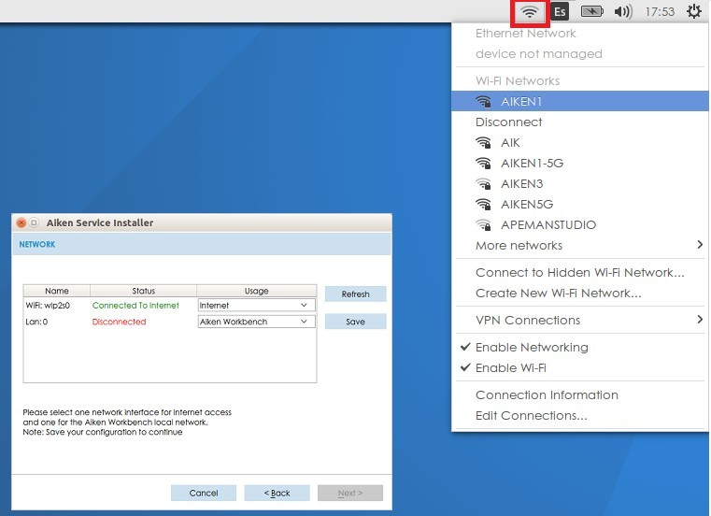

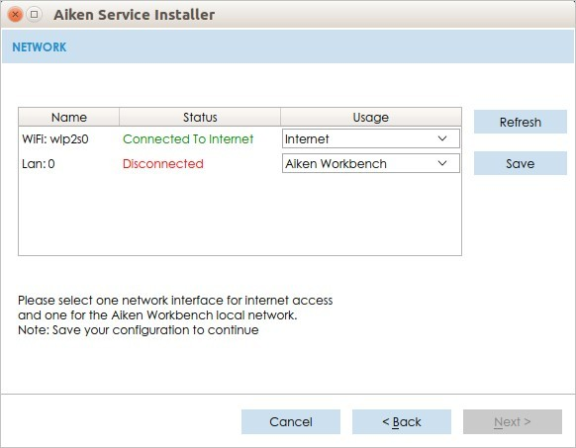 Une fois la connexion Wi-Fi établie, appuyez sur Rafraîchir et sélectionnez le type de connexion pour les deux interfaces, comme indiqué dans l'image ci-dessous :

**Veillez à sélectionner un port Ethernet câblé pour le réseau Aiken Workbench,** n'utilisez pas d'interface Wi-Fi pour cela. Si vous utilisez une machine avec un modem LTE, n'utilisez pas cette interface (normalement, elle s'appelle wwan0).

Enfin, sauvegarder la configuration et cliquer sur suivant.

5. Dans la fenêtre suivante, entrez l'identification de votre serveur principal et le mot de passe de téléchargement, tous deux fournis par Aiken après l'enregistrement. Cliquez sur le bouton Valider pour tester votre connexion Internet et la validité de l'ID et du mot de passe que vous avez saisis. Cliquez sur Next.

6. Acceptez l'adresse IP suggérée pour le serveur en cliquant sur Suivant.

7. Le serveur téléchargera et installera les composants du logiciel Workbench. Lorsque vous avez terminé, sélectionnez Next (Suivant) puis Finish (Terminer) pour redémarrer le serveur.

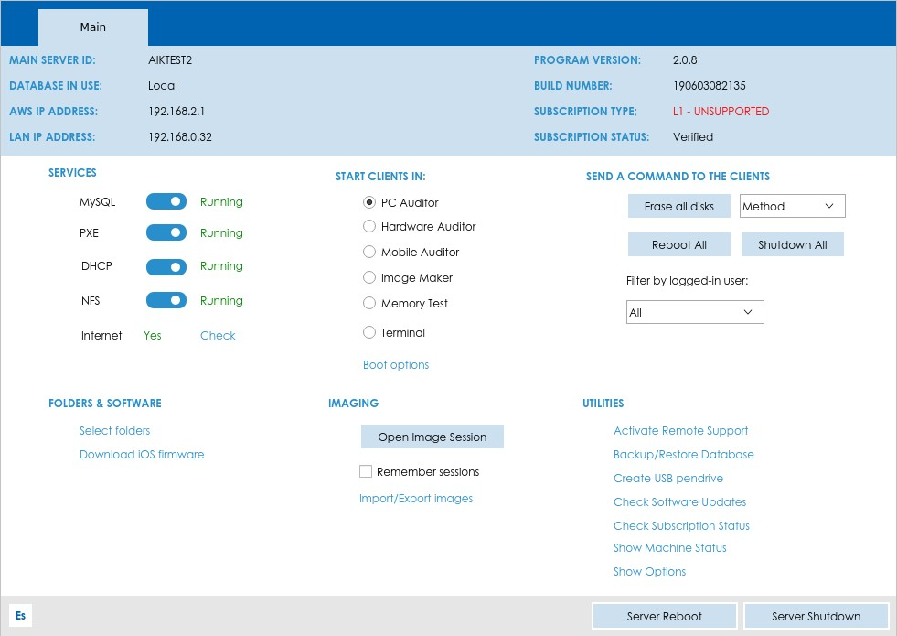8. Le serveur principal de Workbench sera automatiquement chargé :

.

L'état de l'abonnement doit indiquer "Vérifié". Si vous obtenez le message "Vérification requise", cliquez sur le lien Vérifier l'état de l'abonnement pour forcer une nouvelle vérification de votre licence.

# Étape 3: Auditer un PC

1. Connectez le serveur principal et la machine cliente au commutateur réseau à l'aide des câbles LAN.

2. Démarrez la machine cliente à partir du serveur en appuyant sur la touche de démarrage PXE après le POST (par exemple, sur de nombreux modèles HP, cette touche est F12). Vous pouvez également lancer le menu d'amorçage de l'ordinateur et sélectionner les options LAN et PXE.

Sélectionner l'option LAN, PXE ou Network Boot. Si l'option de démarrage en réseau n'est pas disponible, vous devrez peut-être accéder au BIOS et l'activer en premier lieu.

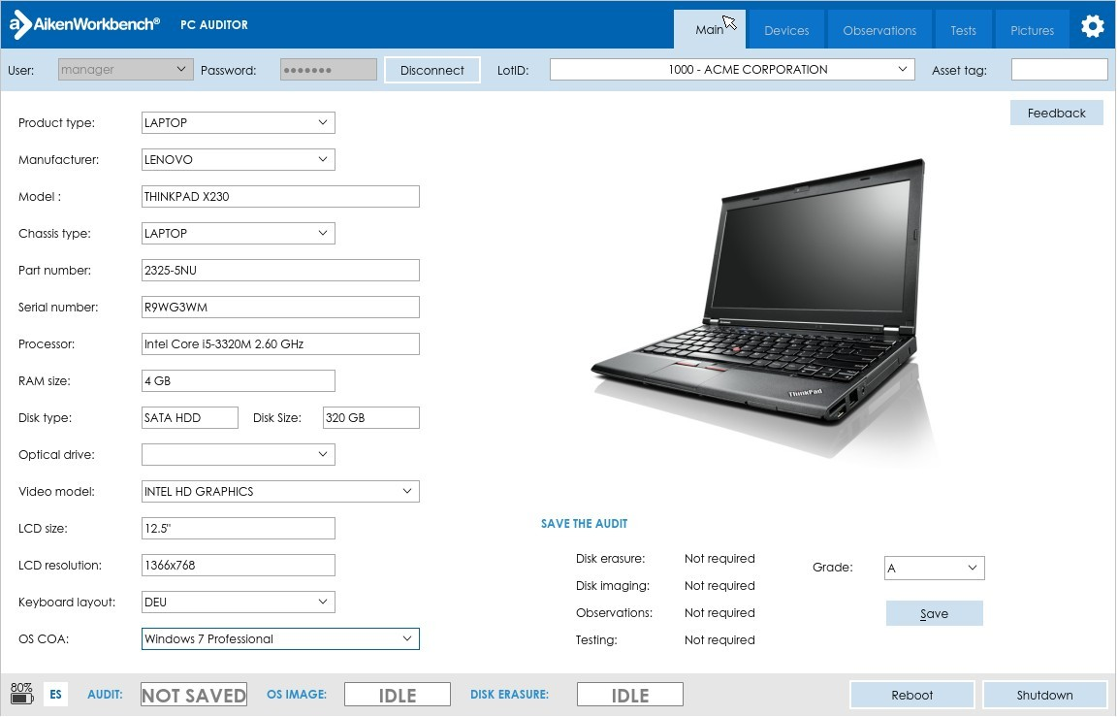3. Une fois le démarrage PXE lancé, le logiciel Workbench PC Auditor commence à se charger. Il faut généralement moins de 40 secondes pour que l'écran du vérificateur de PC s'affiche:

1. Dans l'onglet Principal, vous remarquerez que la plupart des champs de spécification sont déjà remplis au démarrage. Une brève explication des différentes sections suit :

## Identification de l’utilisater et du lot

* + - Connectez-vous au serveur en saisissant "manager" comme utilisateur et "manager" comme mot de passe.
    - Cliquez sur le bouton de commande Connecter :



* + - Il s'agit du seul lot existant dans la base de données de démonstration. L'audit de votre ordinateur sera ajouté à ce lot en tant que nouvelle unité..

## Description et spécifications de la machine

* + - Le logiciel obtient automatiquement les informations pour ces champs à partir du BIOS ou directement à partir des composants matériels de la machine. Cependant, vous devrez saisir manuellement les informations pour les champs clavier et OS COA.

## Indicateurs de processus

Lorsque vous créez un nouveau lot vous pouvez spécifier les activités spécifiques qui seront être réalisées pour chaque ordinateur avant que l’audit soit enregistrer:

* + - Effacement du disque : Tous les périphériques effaçables présents sur l'ordinateur doivent être effacés avec succès.
    - Imagerie disque : Une image du système d'exploitation doit être transférée sur chaque ordinateur.
    - Observations : L'opérateur devra inspecter chaque ordinateur et saisir les codes des défauts constatés. Si aucun défaut n'est trouvé, une case à cocher le précisant devra être cochée pour confirmer que l'inspection a bien été effectuée.
    - Test : Vous pouvez spécifier les composants qui doivent être testés sur chaque machine avant d'enregistrer l'audit.

## Grade esthétique de l’audit

L'utilisateur peut sélectionner un grade après avoir évalué l'état général de la machine. Les valeurs de la liste déroulante peuvent être modifiées par l'administrateur.

1. Cliquez maintenant sur l'onglet Appareils. Il comporte deux sections :

## Disques durs

* + - 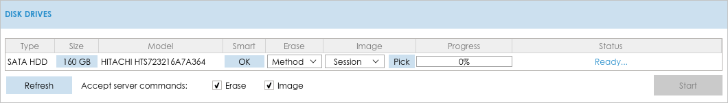 Cette section affiche une liste de tous les disques durs connectés à la machine:
    - La colonne Smart indique "OK", "WARNING" ou "FAIL" après avoir évalué l'état de santé des disques. En cliquant sur "OK", une autre fenêtre s'ouvrira pour afficher les paramètres SMART détaillés utilisés pour l'évaluation.
    - La colonne Image vous permettra de reproduire sur cette machine une image créée précédemment, en sélectionnant la lettre du groupe auquel cette image est assignée sur le serveur d'images. Pour l'instant, la boîte combobox est vide, mais nous démontrerons cette capacité plus tard, après avoir créé notre première image à l'aide du composant Image Maker de **l'Aiken Workbench**.
    - Dans la colonne Effacer, vous pouvez choisir la méthode que vous souhaitez utiliser pour effacer les lecteurs (ne commencez pas l'effacement maintenant ! ou vous détruirez l'installation Windows sur votre ordinateur portable).

## Autres dispositifs

* + - Pour chaque composant ou appareil trouvé sur la machine, un enregistrement est créé dans la base de données pour stocker les détails techniques.

1. Cliquez maintenant sur l'onglet Observations. Il vous permet de décrire l'état physique et fonctionnel de chaque élément de manière systématique:

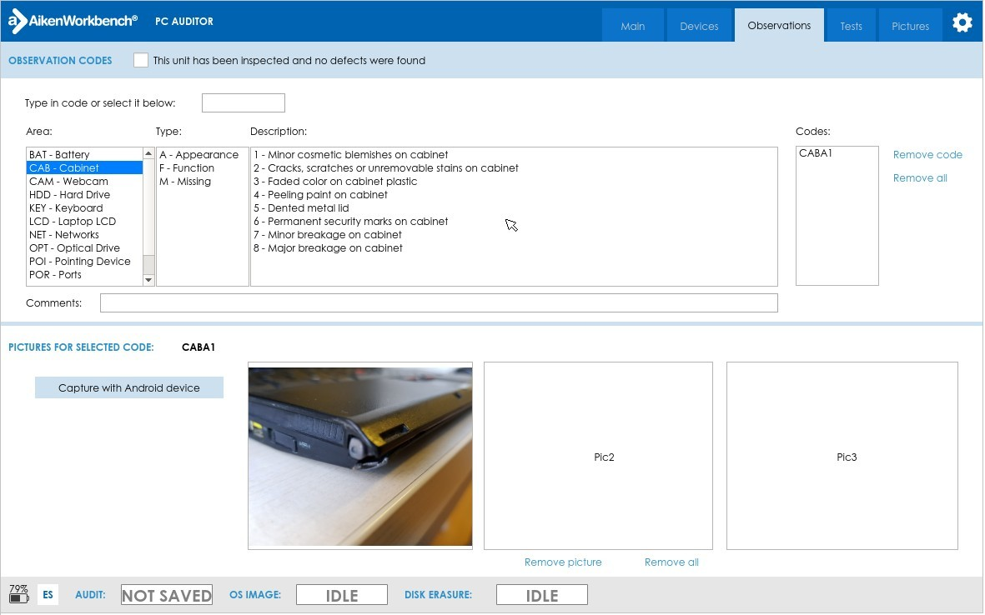

## Codes d'observation :

Dans une liste déroulante à trois niveaux, l'utilisateur sélectionne d'abord la zone à laquelle l'observation s'applique. Ensuite, il sélectionne le type d'observation et, enfin, la description complète. La concaténation de ces trois niveaux aboutit toujours à un code de cinq ou six lettres qui est suffisamment compact pour être inclus dans des listes et des rapports sommaires, mais qui, en même temps, peut être compris et mémorisé par des utilisateurs expérimentés. L'administrateur de l'atelier Aiken peut modifier les codes ou en ajouter de nouveaux. Les descriptions peuvent également être modifiées ou traduites dans d'autres langues.

À des fins de test, sélectionnez "Cabinet" dans le domaine, "Apparence" dans le type et "Petites imperfections cosmétiques" dans la description. Vous remarquerez que le code "CABA1" a été ajouté à la liste des codes. Cliquez sur le code et il sera sélectionné dans la partie inférieure de la fenêtre, et le bouton Capturer avec un appareil Android sera activé.

## Prendre des photos des défauts visibles:

Une image vaut mille mots, c'est pourquoi nous avons fait en sorte qu'il soit possible de prendre des photos très facilement à l'aide d'une application Android:

* + - 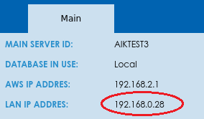 Premièrement, localisez l'adresse IP externe de votre serveur. Vous la trouverez dans la fenêtre Main Server :
    - Téléchargez et installez l'application Picture Taker sur votre appareil Android à partir de Google Play (vous la trouverez immédiatement en recherchant "Aiken Workbench”).
    - Lancez l'application et cliquez sur Server Settings. Saisissez l'adresse IP de votre serveur, le numéro de port (3306 par défaut) et enregistrez la configuration. Sur l'écran de connexion, connectez-vous au serveur avec l'utilisateur "manager" et le mot de passe "manager".
    - Vous pouvez prendre jusqu'à trois photos différentes pour chaque code de défaut :

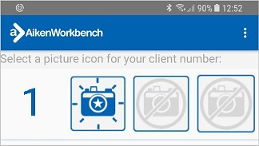

Tapez sur l'un des carrés de l'ID numéro 1 et prenez une photo. Celle-ci apparaîtra sur l'écran de l'ordinateur et sera également enregistrée dans la base de données en vue d'une utilisation ultérieure.

Vous pouvez maintenant vous déconnecter en appuyant sur le bouton Déconnexion.

1. 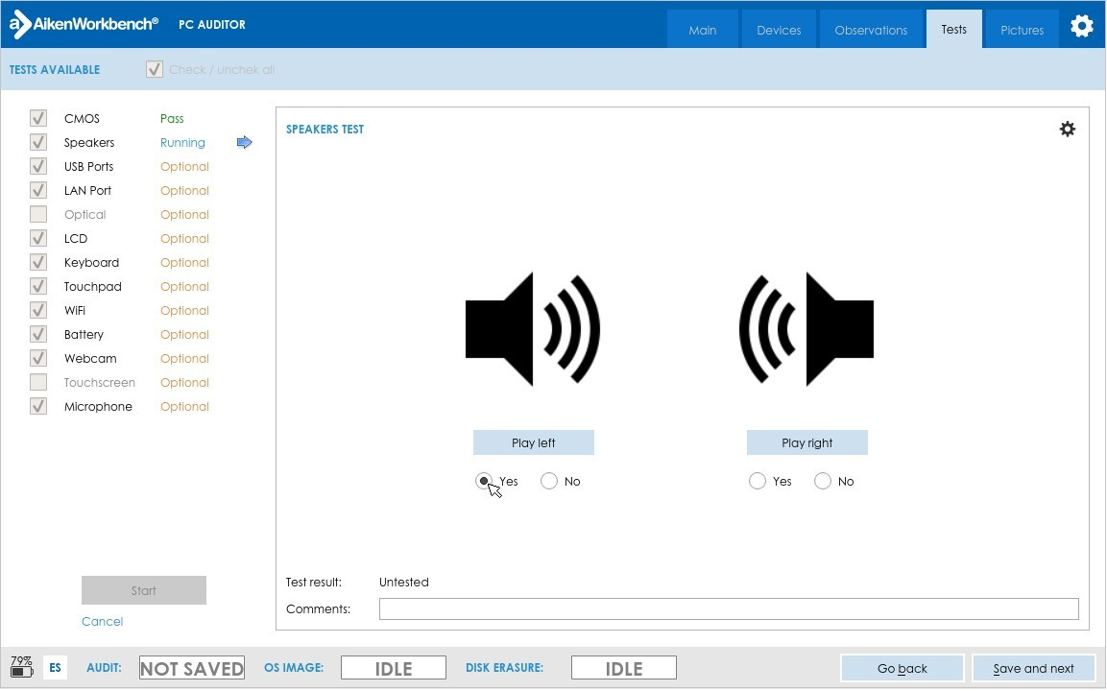 Cliquez maintenant sur l'onglet Tests. Il vous donne accès à une liste dynamique des tests disponibles pour chaque ordinateur:

La liste des tests disponibles change en fonction du type d'ordinateur.

Chaque test apparaît comme obligatoire ou facultatif, en fonction des options sélectionnées lors de la création du lot. L'utilisateur peut sélectionner les tests optionnels qu'il souhaite effectuer, mais il ne sera pas possible d'enregistrer l'audit d'une unité tant que tous les tests obligatoires n'auront pas été effectués.

La liste complète des tests actuellement disponibles dans l'atelier Aiken est la suivante :

* 1. CMOS
  2. Haut-parleurs
  3. Ports USB
  4. Ports LAN
  5. LCD
  6. Lecteur Optique
  7. Clavier
  8. Pavé tactile
  9. Écran tactile
  10. Wi-Fi
  11. Batterie
  12. Webcam
  13. Microphone

La plupart des tests sont explicites, vous pouvez donc les explorer maintenant si vous le souhaitez. Le test Wi-Fi nécessite une configuration spécifique et vous ne pourrez pas l'exécuter pour le moment. Vous pouvez utiliser la combinaison CTRL+S pour passer plus rapidement d'un test à l'autre.

Tous les tests peuvent être effectués pendant que les unités de disque sont effacées ou qu'une image est transférée sur la machine.

1. Cliquez maintenant sur le dernier onglet, Images. Il intègre une interface avec le service Microsoft Bing Images, ce qui vous permet d'utiliser leur moteur de recherche pour trouver des images de l'équipement que vous êtes en train d'auditer:

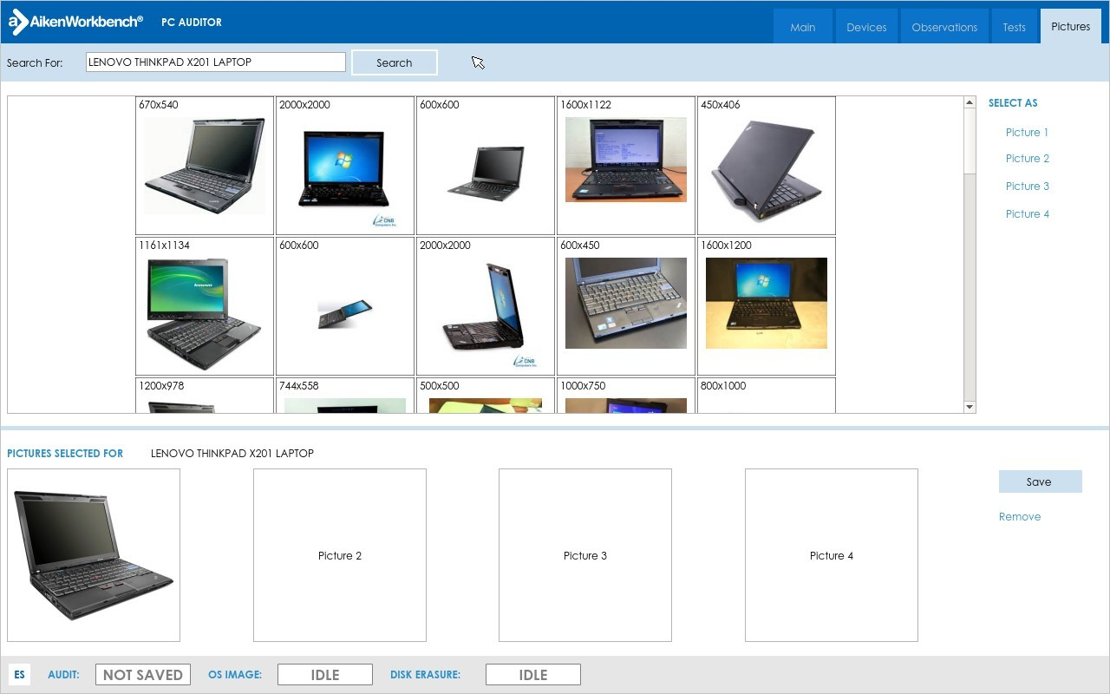

Vous pouvez cliquer avec le bouton droit de la souris sur les images qui vous intéressent ou sélectionner n'importe quelle image en cliquant sur les liens situés à droite de la fenêtre. L'image sélectionnée en numéro 1 sera celle qui apparaît dans l'onglet principal pour ce produit. Vous ne devrez sélectionner les images qu'une seule fois pour chaque modèle de machine. Les images seront récupérées automatiquement chaque fois qu'un ordinateur du même modèle sera démarré à partir du serveur.

Cliquez maintenant sur le bouton Enregistrer et les images que vous avez choisies seront sauvegardées dans la base de données.

1. Cliquez maintenant sur l'onglet Principal. Sélectionnez une classe dans la liste déroulante et enregistrez l'audit:

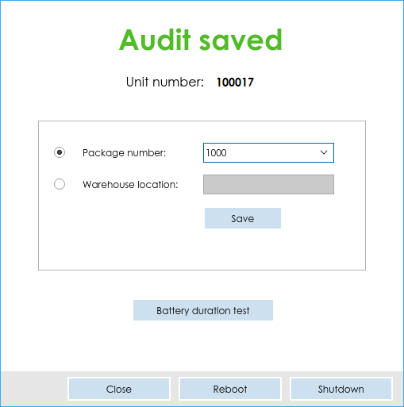

Dans la boîte de dialogue Audit sauvegardé, vous pouvez également spécifier l'endroit où l'ordinateur sera stocké une fois le processus d'audit terminé. Vous pouvez sélectionner le numéro d'un paquet précédemment créé ou un emplacement dans votre entrepôt.

1. Enfin, éteignez l'ordinateur portable en cliquant sur le bouton Shutdown.

# STEP 4: Création d'une image disque

Nous allons maintenant créer une image disque de l'ordinateur portable du client.

1. Tout d'abord, sur la console du serveur principal, sélectionnez Image Maker dans la section Start Clients In :

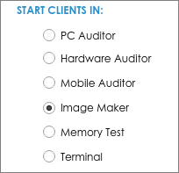

1. Redémarrez l'ordinateur portable client à partir du serveur PXE. Cette fois, la fenêtre de l'application Image Maker s'affiche :

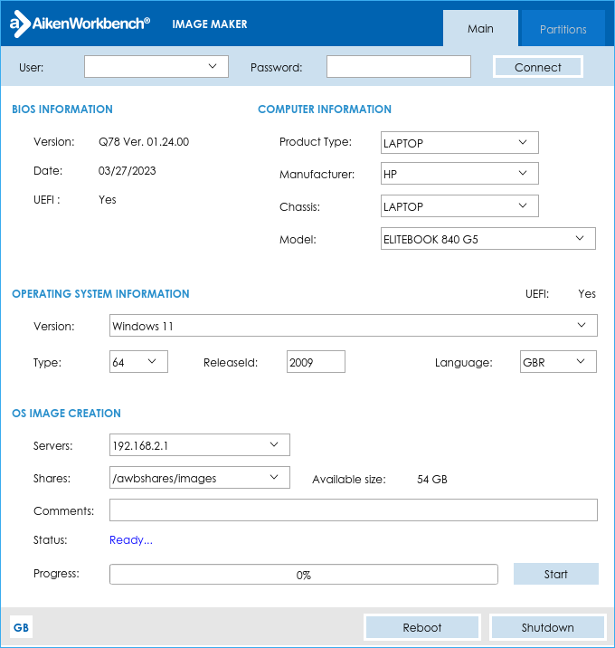

1. Dans les comboboxes Serveur et Dossier, les seules options disponibles à ce stade sont déjà sélectionnées. Les informations relatives au matériel et au système d'exploitation seront automatiquement fournies par le système. Connectez-vous au système en utilisant l'utilisateur "manager" et le mot de passe "manager". Appuyez sur Start lorsque vous êtes prêt.

Le logiciel Image Maker commencera alors à créer l'image du lecteur et vous serez informé de la progression dans la barre d'état. Si vous avez procédé à une nouvelle installation du système d'exploitation, comme nous le recommandons, le processus complet de création de l'image d'un disque de base Windows 7, 8 ou 10 (environ 10 Go d'espace disque) devrait prendre moins de 4 minutes. S'il ne s'agit pas d'une machine fraîchement installée, la défragmentation du système de fichiers peut prendre plus de temps.

Veuillez attendre que la création de l'image soit terminée et éteindre la machine.

# STEP 5: Effacement du disque et restauration de l'image

1. Sélectionnez Auditeur PC et redémarrez l'ordinateur portable client. Cliquez sur l'onglet Périphériques et localisez la ligne où votre lecteur de disque est affiché.
2. En fonction de la taille et de la technologie de votre disque, l'effacement peut prendre jusqu'à plusieurs heures et ne peut pas être interrompu. Si vous voulez essayer maintenant, sélectionnez l'option "Zéros" dans la liste déroulante Effacer pour votre lecteur et cliquez sur le bouton Démarrer pour commencer l'effacement (sinon, passez à l'action 3 ci-dessous).

Dans la zone Statut, vous serez informé du temps estimé nécessaire à l'exécution de la tâche. Vous devez savoir que les ordinateurs ne sont pas bloqués pendant l'effacement des lecteurs : vous pouvez toujours tester leurs composants, remplir les champs d'audit, prendre des photos des défauts, etc.

1. 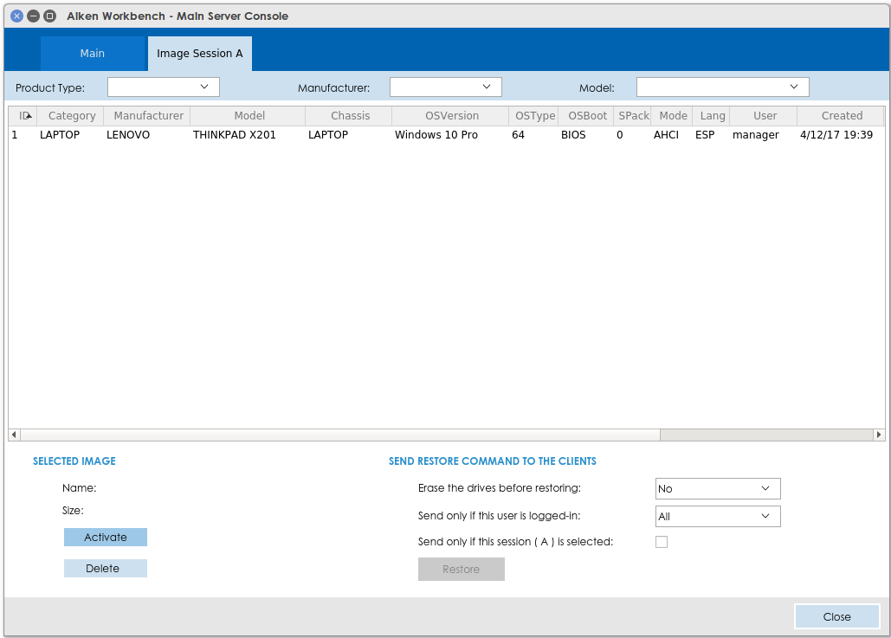 Dans la console du serveur principal, cliquez sur le bouton de commande Ouvrir une session du serveur d'images. Cette action ouvrira un nouvel onglet à l'écran ("Session Image A") qui vous permettra de sélectionner l'image que vous souhaitez restaurer.

À ce stade, vous ne trouverez qu'une seule image de disque dans la zone de liste des images, celle que vous venez de créer.

1. Sur le Client, ouvrez la liste déroulante de la combobox Image. La liste n'affichera que la session "A" que vous venez d'ouvrir sur le serveur. Sélectionnez-la, appuyez sur le bouton Démarrer et le transfert d'images commencera. Cela devrait prendre moins de 5 minutes pour transférer à nouveau sur l'ordinateur portable du client l'image complète de Windows que vous avez créée précédemment.
2. Une fois le transfert terminé, redémarrez le client. Cette fois, laissez-le démarrer à partir du disque, et non à partir du serveur PXE. Si l'image disque a été correctement créée et transférée, la machine démarrera à nouveau sous Windows.